Il vedutismo Quello che non può essere comprato, può essere rappresentato in pittura, come una veduta di un luogo urbano o di un paesaggio, che può rappresentare topograficamente il luogo visitato ma può essere anche di fantasia, un capriccio, magari arricchito di rovine architettoniche, così tipiche dell'ambiente italiano del tempo. Vedutismo è un genere pittorico che ha per soggetto vedute prospettiche di città o paesaggi, attenendosi alla realtà in modo scientifico tramite l'uso della camera ottica. Questa camera era già nota nel Cinquecento, ma nel Settecento venne perfezionata e resa d'uso comune. Consiste in un sistema di lenti mobili che proiettano su un foglio l'immagine del soggetto. La camera ottica cambiò totalmente il modo di dipingere del Settecento. Il vedutismo si sviluppò soprattutto a Venezia per via della sua particolarità e suggestività; questo favorì lo sviluppo di una vera e propria scuola veneziana che tra i suoi maggiori esponenti aveva Giovanni Antonio Canal meglio conosciuto come il Canaletto, Francesco Guardi e Bernardo Bellotto.
Giovanni Antonio Canal, meglio conosciuto come il Canaletto , è stato un italiano, noto soprattutto come vedutista. Insistendo sul valore matematico della prospettiva, l'artista, per dipingere le sue opere si avvaleva talvolta della camera ottica.Tra il 1718 e il 1720 il giovane si trasferisce, insieme al padre e al fratello, a Roma. Il viaggio a Roma è decisivo per Giovanni Antonio in quanto proprio a Roma ha i primi contatti con i pittori vedutisti.Tornato nella città natale, il Canaletto stringe contatti con i vedutisti veneziani e comincia a dedicarsi a tempo pieno alla pittura di vedute: ai primi anni venti del Settecento risalgono quattro importanti opere che entrarono poi a far parte delle collezioni dei reali del Liechtenstein: il Canal Grande verso il ponte di Rialto, il Bacino di San Marco dalla Giudecca, una Piazza San Marco che rappresenta una delle prime realizzazioni della piazza che sarà poi uno dei soggetti preferiti del Canaletto, e po anche lʼopera che si chiama il Rio dei Mendicanti.
Francesco Lazzaro Guardi L'artista, al contrario del Canaletto, non mira, nelle sue pitture, a risultati di nitida percezione, ma propone un'interpretazione del dato reale soggettiva ed evocativa, realizzando immagini di città evanescenti e irreali; raggiungendo a volte una sensibilità definibile pre-romantica, grazie allo sfaldamento delle forme e a malinconiche penombre. Bernardo Bellotto è nato a Venezia da Lorenzo e Fiorenza Canal il 20 maggio 1722. Fu il pittore vedutista che lavorò in Italia, a Dresda, alla corte del re Augusto III, ed a Varsavia alla corte del re Stanislao Augusto Poniatowski . Le vedute realizzate a Varsavia sono state prese come modello per la ricostruzione della città dopo i bombardamenti della Seconda guerra mondiale. Bellotto era nipote del famoso pittore vedutista veneziano Antonio Canale. I due portavano il soprannome di Canaletto, cosa che causava spesso confusioni. Bernardo iniziò presto ad imitare suo zio che gli consigliò di recarsi a Roma dove fece buon uso del suo talento nel disegnare e dipingere le antiche costruzioni della città. Diventò sempre più abile e dipinse numerose vedute di città italiane come Verona, Milano e Venezia. All'età di ventisei anni lasciò la sua città e l’Italia, che non rivedrà più.

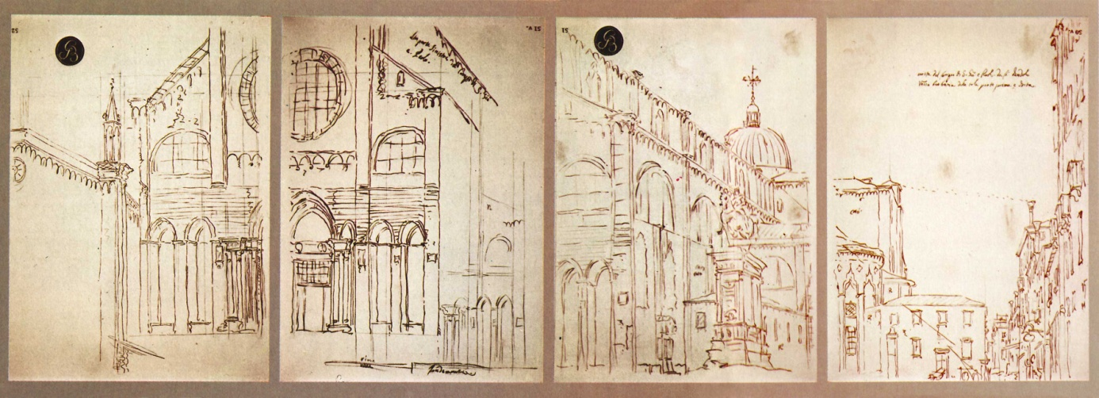
Canaletto: Basilica dei Santi Giovanni e Paolo, a Venezia. Veduta ottenuta accostando quattro fogli disegnati con l'aiuto di una camera oscura.
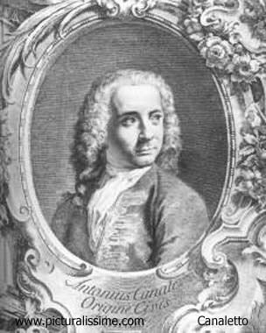
(Venezia, 7 ottobre 1697 – Venezia, 19 aprile 1768),

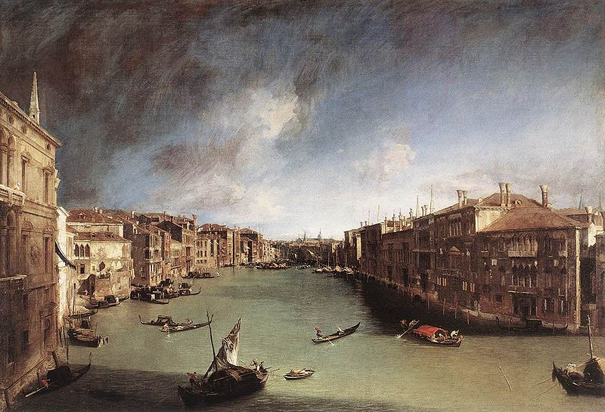
Il canal Grande verso Rialto (1723 circa, Venezia, Museo del Settecento Veneziano)

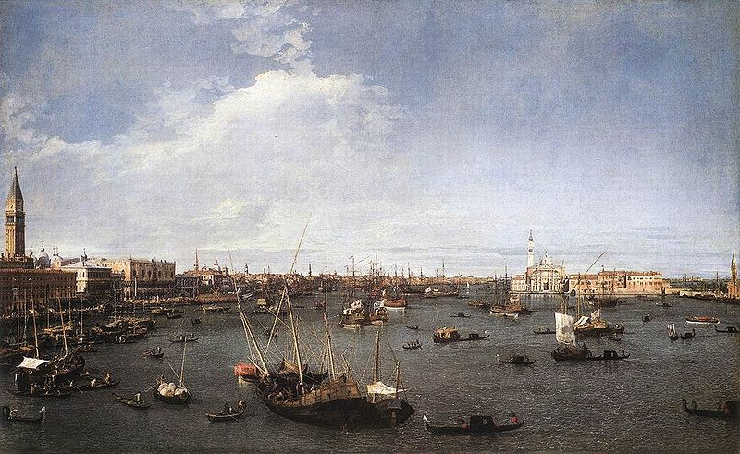
Il Bacino di San Marco
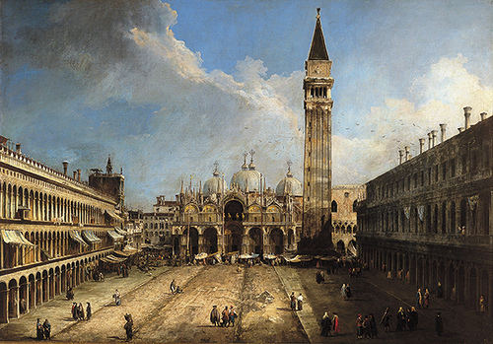
Piazza San Marco

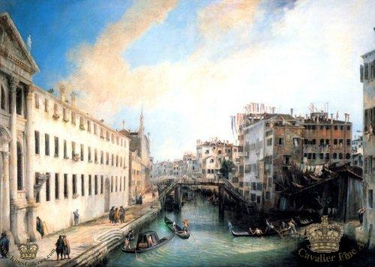
Rio dei Mendicanti

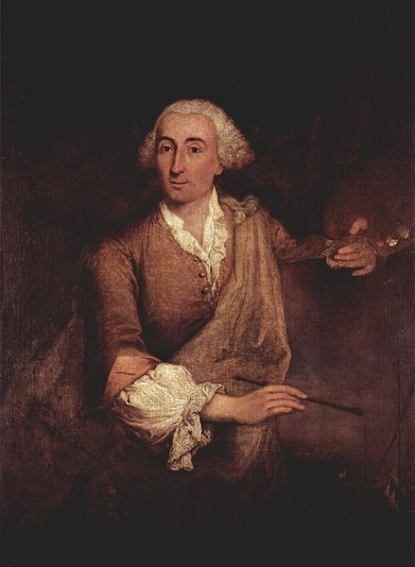
Francesco Guardi (Venezia, 5 ottobre 1712 – Venezia, 1° gennaio 1793)

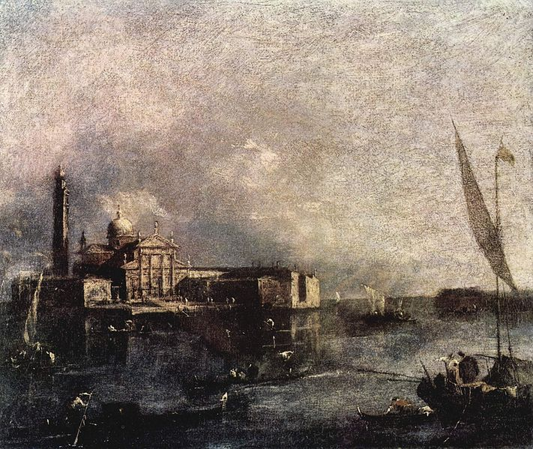
Il bacino di San Marco verso l'isola di San Giorgio

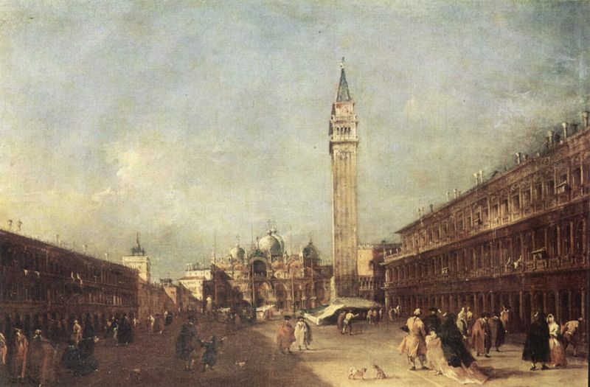
Piazza San Marco

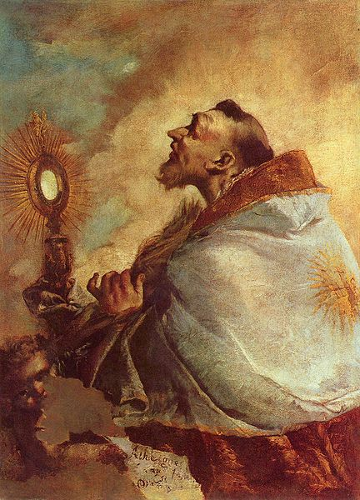
Santo adorante l'Eucaristia

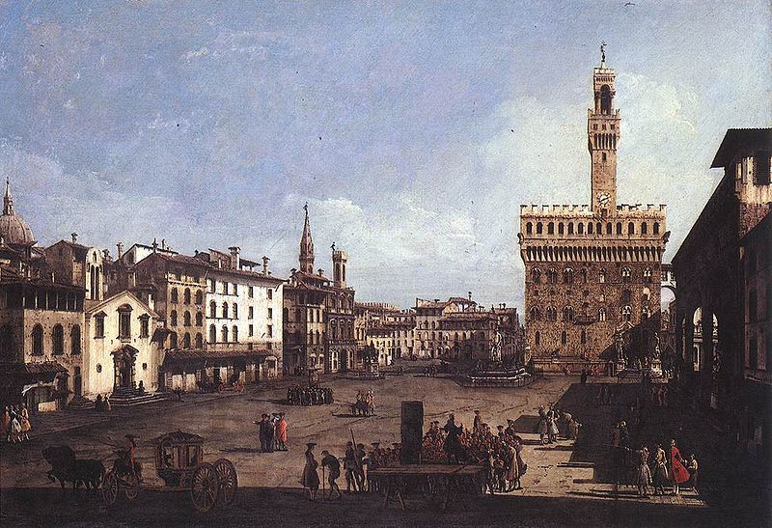
Piazza della Signoria a Firenze

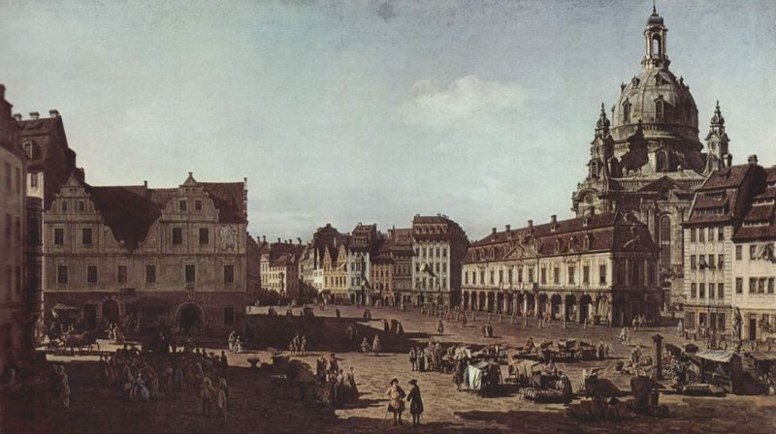
Veduta di Dresda con la Frauenkirche

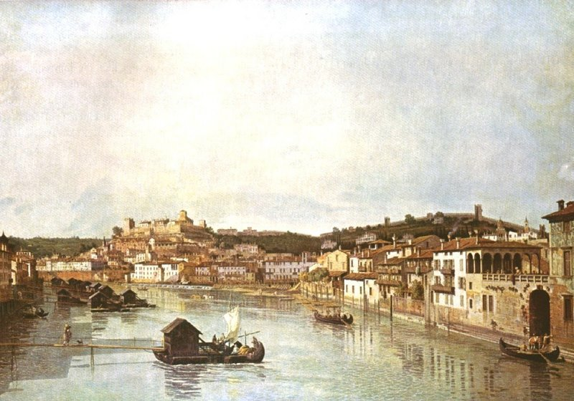
Verona

